Kulturno drušvo „Kulturhaus Görz“ predstavlja
2. poletno delavnico
“Deutsch für Kinder”
(Nemščina za otroke)
30. 6.–4. 7. 2014 in/ali 7. 7.–11. 7. 2014
od 8:30/9:00 do 12:30/13:00 – Župnišče v Štandrežu (S. Andrea), Gorica

Zakaj se ne bi začeli učiti nemščine že kot otroci in to na zabaven način ter z usposobljenimi učitelji?
Po zelo prijetni lanskoletni izkušnji vam tudi to poletje ponujamo možnost učenja nemščine s posebnimi jezikovnimi vajami, igro, gledališčem in glasbo.
Tečaj je namenjen otrokom od 6. do 11. leta (osnovna šola in 1. razred nižje srednje šole; v Sloveniji od 1. do 6. razreda OŠ). Cena na teden znaša 70€.
Pri vpisu več otrok (bratje in sestre) nudimo 15-% popust na drugega/tretjega vpisanega otroka.
Na koncu delavnice bodo otroci zadovoljni, saj bodo veliko bolje razumeli ta “zapleteni” jezik. Vpis je mogoč do zapolnitve prostih mest.

Delavnica 2014
1. teden – od 30. 6. do 4. 7. 2014:
„Deutsch für Kinder“ (jezik, gledališče, glasba)
2. teden – od 7. 7. do 11. 7. 2014:
„Deutsch für Kinder“ (jezik, gledališče, glasba)
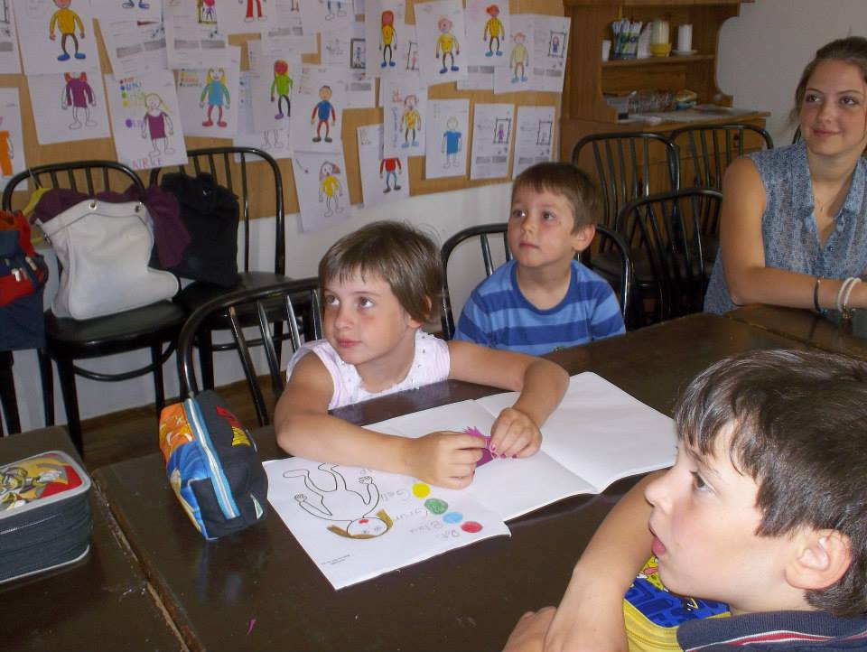
Informacije o ceni in poteku vpisa:
Kulturno društvo “Kulturhaus Görz”
Tel.: 338 131 93 44 - 331 121 99 48
- 320 820 8211, +386 41 758 241 (slovensko)
(pon–pet: 18:00-19:00)
e-pošta: kulturhausgo@gmail.com
Domači naslov: www.kulturhaus-go.it
Facebook: www.facebook.com/kulturhausgo
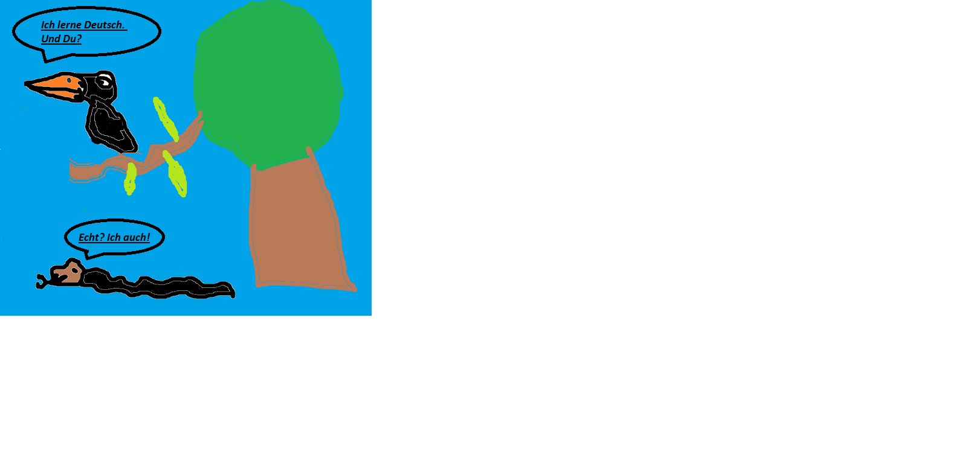
KAKO BO POTEKALA 2. DELAVNICA NEMŠKEGA JEZIKA?

Delavnica se bo začela s sprejemom in skupnim petjem in igrami na dvorišču. Nato bodo otroci po starosti razdeljeni v skupine in se bodo udeleževali različnih dejavnosti (vsaka dejavnost bo trajala eno šolsko uro): glasba in petje po nemško, osnove gledališča, igre in izražanje, ustne in pisne vaje, ki bodo vsebovale osnove nemške slovnice in skladnje.
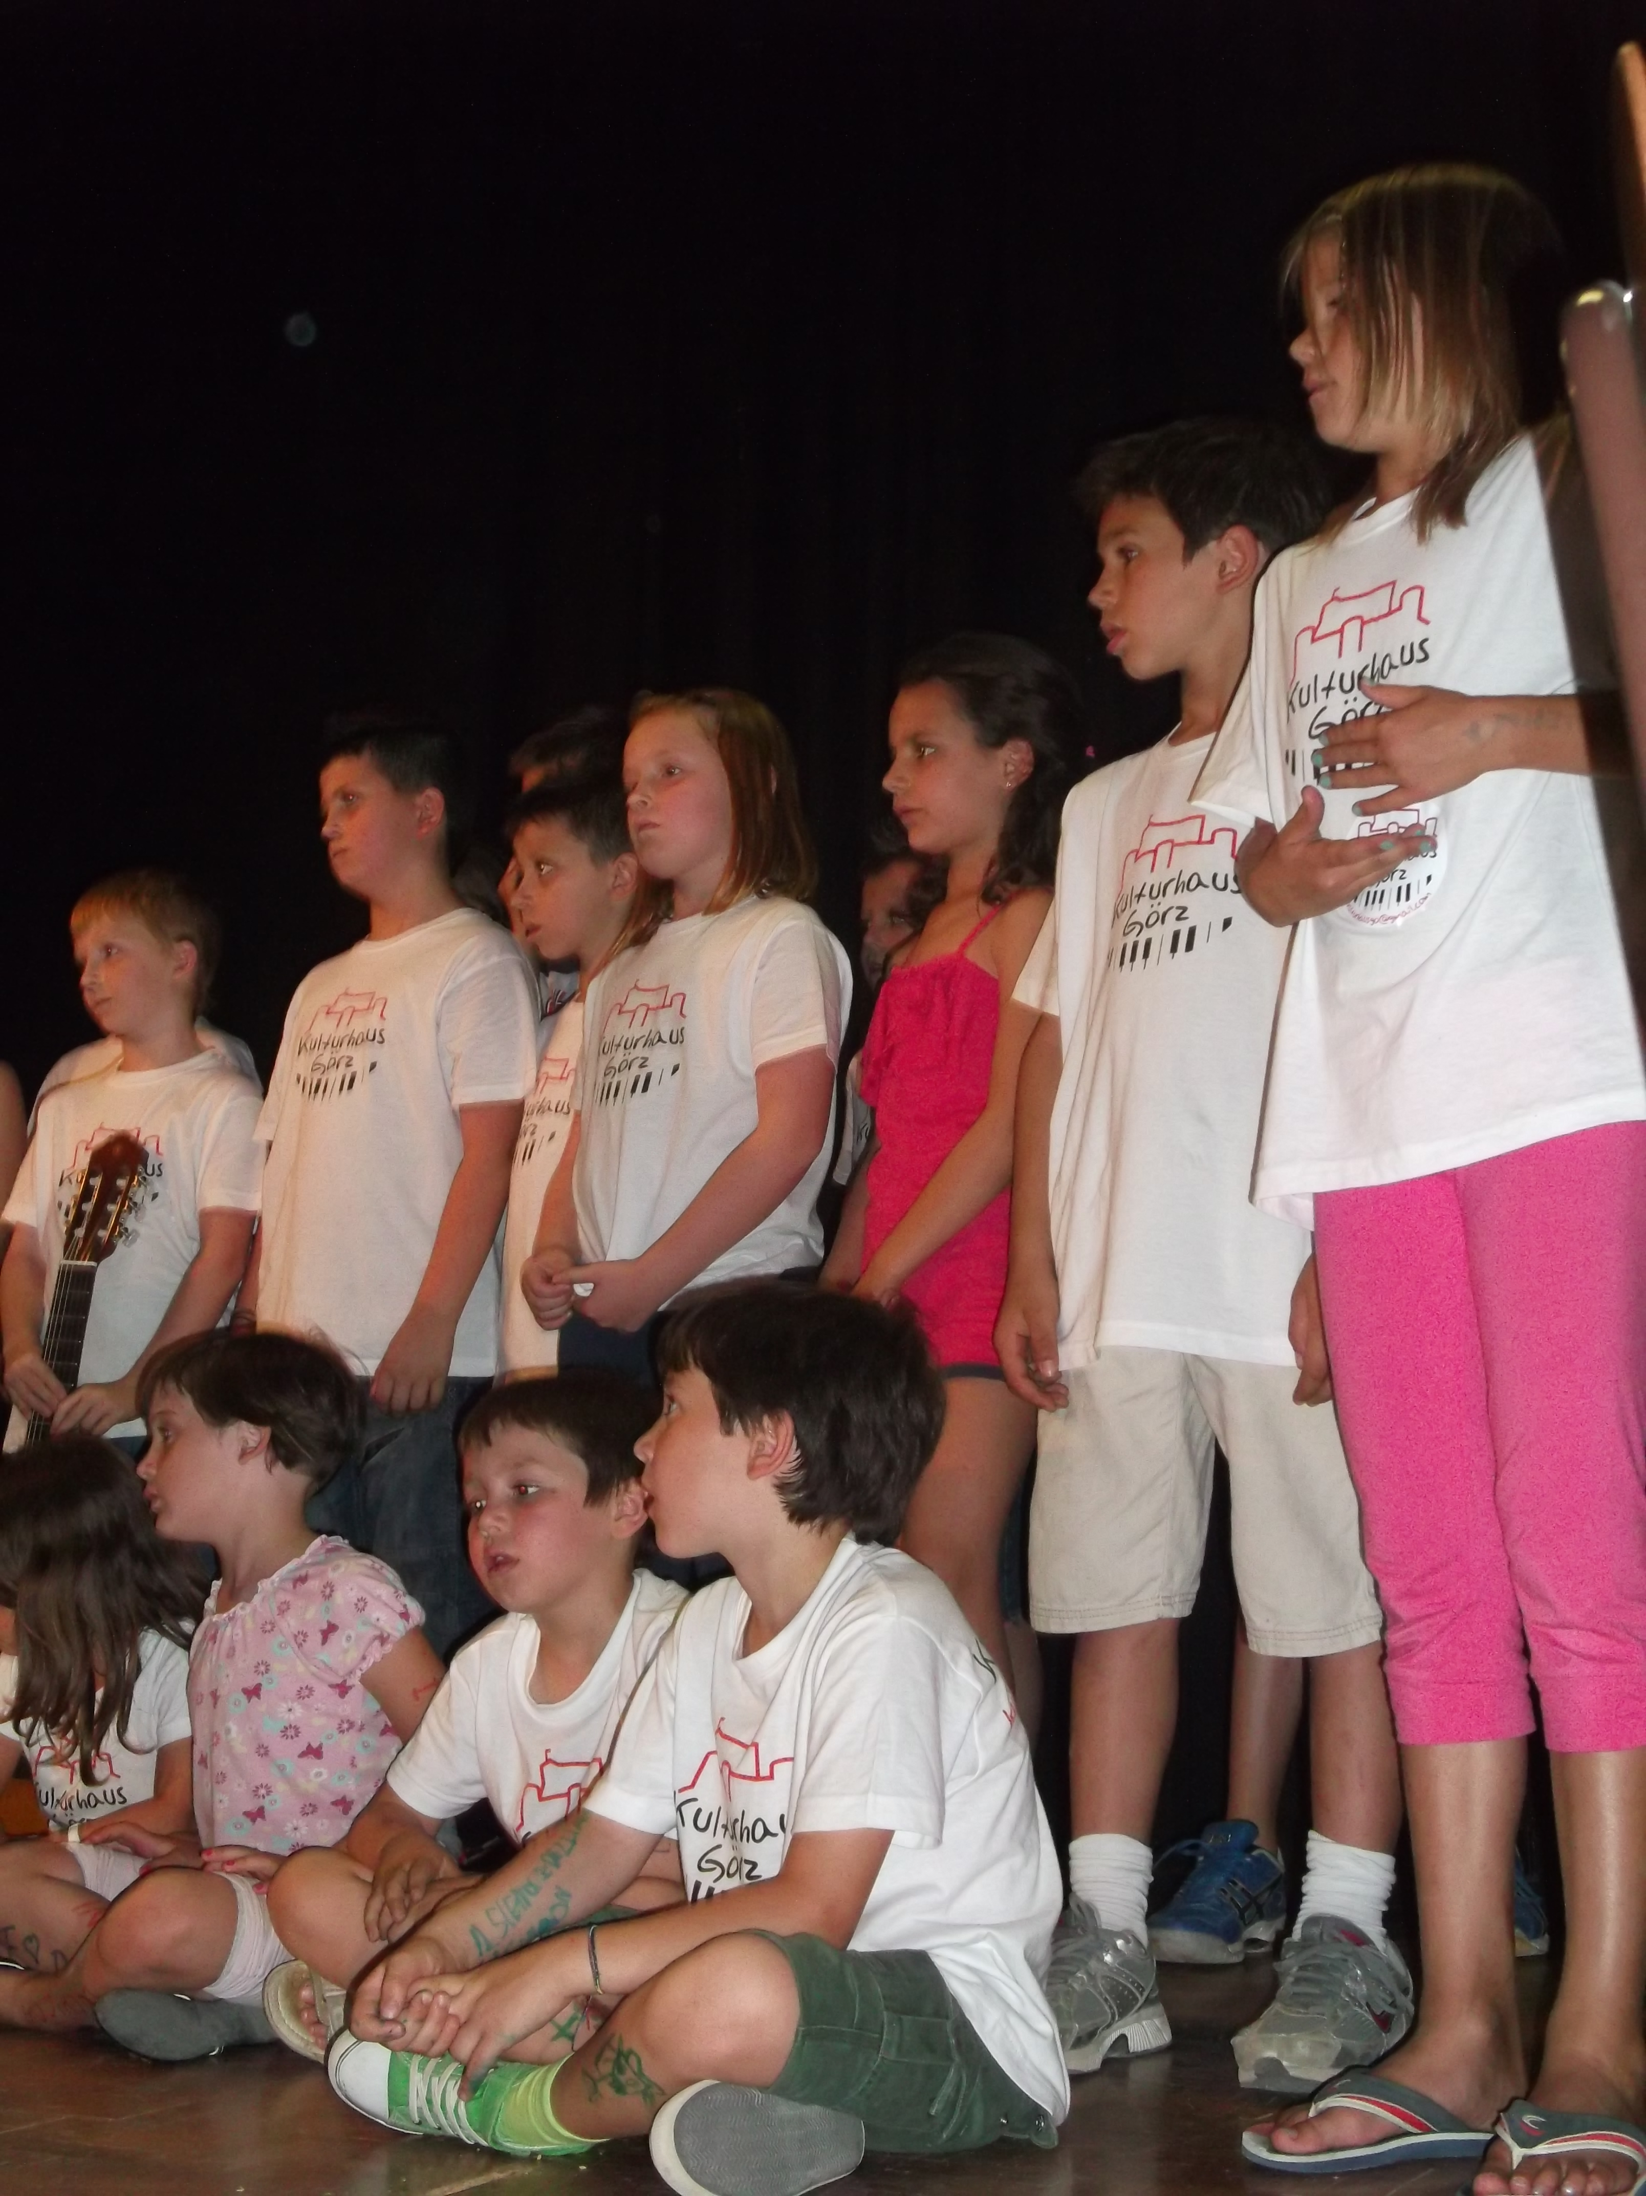
Glasbena dejavnost: predvideva že nekaj glasbenega predznanja, a ni nujno potrebno. Otroke vabimo, da za skupno ustvarjanje prinesejo s seboj svoje glasbene instrumente. Z učiteljem bodo raziskovali glasbeno dediščino nemških tradicionalnih in sodobnih pesmi.
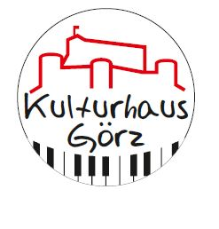
Gledališka dejavnost bo otrokom preko telesnega in besednega izražanja približala posebno melodijo nemškega jezika. Dejavnost bo vsebovala elemente igre, skeče, poezijo, pesmi in pravljice.

Jezikovne vaje bodo namenjene učenju osnovnih pravil slovnice in skladnje s posebnim poudarkom na ustnem izražanju.
Četrta skupina je namenjena dvojezičnim otrokom oz. otrokom z visokim nivojem znanja nemščine.
Vsi učitelji so naravni govorci in/ali na nivoju naravnih govorcev ter učitelji glasbe.

Potek:
8:30-9:00 | Prihod
9:00-9:15 | Sprejem
9:15-10:05 | I. skupinska dejavnost (glasba/gledališče, igra/jezik/nemščina za dvojezičnike)
10:10-11:00 | II. skupinska dejavnost (glasba/gledališče, igra/jezik/nemščina za dvojezičnike)
11:00-11:20 | Odmor
11:20-12:10 | III. skupinska dejavnost (glasba/gledališče, igra/jezik/nemščina za dvojezičnike)
12:10-12:30 | Skupinske igre
12:30-13:00 | Zaključek
BIS BALD !!! (..SE VIDIMO KMALU...)

